ΑΡΙΣΤΟΤΕΛΕΙΟ ΠΑΝΕΠΙΣΤΗΜΙΟ ΘΕΣΣΑΛΟΝΙΚΗΣ
ΤΜΗΜΑ ΗΛΕΚΤΡΟΛΟΓΩΝ ΜΗΧΑΝΙΚΩΝ
ΚΑΙ ΜΗΧΑΝΙΚΩΝ ΥΠΟΛΟΓΙΣΤΩΝ
ΤΟΜΕΑΣ ΗΛΕΚΤΡΟΝΙΚΗΣ ΚΑΙ ΥΠΟΛΟΓΙΣΤΩΝ

ΣΥΝΘΕΣΗ
ΕΝΕΡΓΩΝ ΚΑΙ ΠΑΘΗΤΙΚΩΝ
ΚΥΚΛΩΜΑΤΩΝ
7ο ΕΞΑΜΗΝΟ

ΕΡΓΑΣΙΑ #3

ΕΙΣΗΓΗΤΗΣ: ΘΕΟΧΑΡΗΣ Ι.

Όνομα : ΘΑΝΑΣΗΣ ΧΑΡΙΣΟΥΔΗΣ
Α.Ε.Μ. : 9026

ΘΕΣΣΑΛΟΝΙΚΗ, 6 Οκτωβρίου 2019
Περιεχόμενα
1. Αναλυτική Σχεδίαση του Φίλτρου 4
1.1. Προδιαγραφές Προβλήματος 4
1.2. Υπολογισμός παραμέτρων πρωτότυπου LPF 4
1.2.1. Υπολογισμός Τάξης & Συχνότητας Ημίσειας Ισχύος 5
1.2.2. Υπολογισμός της Συνάρτησης Μεταφοράς (ΣΜ) 5
1.3. Μετασχηματισμός Συχνότητας LP → BΕ 6
1.3.1. Μετασχηματισμός Συχνότητας LP → HP 7
1.3.2. Μετασχηματισμός Συχνότητας HP → BE 7
1.3.3. Πόλοι και Μηδενικά Ζωνοφρακτικής ΣΜ 9
1.4. Υπολογισμός προδιαγραφών μονάδων 10
1.5. Υλοποίηση της Συνάρτησης Μεταφοράς 11
1.5.1. Μονάδα 1 (Ι) 11
1.5.2. • Ρύθμιση Κέρδους 18
1.7. B. Μελέτη της Συνάρτησης Μεταφοράς στο MATLAB 20
1.8. Γ. Υλοποίηση του Κυκλώματος του Φίλτρου στο MULTISIM 29

ΖΩΝΟΦΡΑΚΤΙΚΟ ΦΙΛΤΡΟ CHEBYSEV

“Να σχεδιασθεί ένα ζωνοφρακτικό φίλτρο Chebysev το οποίο να πληροί τις παρακάτω προδιαγραφές συχνότητας και απόσβεσης:
f₁ = 1.80KHz, f₂ = 3.472KHz, f₃ = 2.133KHz, f₄ = 2.93KHz α_{max} = 0.567 dB, a_{min} = 28.11 dB”

Αναλυτική Σχεδίαση του Φίλτρου

Προδιαγραφές Προβλήματος
Βάσει του ΑΕΜ = α₁α₂α₃α₄ = 9026 προέκυψαν οι παραπάνω προδιαγραφές σχεδίασης. Επίσης:

ω₁ = 2π * f₁ = 11309.73 rad/s
ω₂ = 2π * f₂ = 21816.62 rad/s
ω₃ = 2π * f₃ = 13404.28 rad/s
ω₄ = 2π * f₄ = 18407.56 rad/s

και επίσης
bw = ω₂ – ω₁ = 10506.88 rad/s
ω₀ = sqrt( ω₁ * ω₂ ) = 15707.96 rad/s
q_{c} = ω₀ / bw = 1.495

ενώ επειδή α₄ = 6, το κέρδος στις ζώνες διεύλεσης (π.χ. στις χαμηλές συχνότητες όπως το DC) πρέπει να είναι 10dB.

Υπολογισμός παραμέτρων πρωτότυπου LPF
Σε πρώτη φάση από τις προδιαγραφές του ζωνοφρακτικού φίλτρου και µε βάση τον αντίστροφο µετασχηµατισµό συχνοτήτων BE → LP οδηγούµαστε στις προδιαγραφές του πρωτότυπου κατωδιαβατού φίλτρου (σχέση 13.9 - Σημειώσεις). Στους υπολογισμούς στα ζωνοφρακτικά φίλτρα, θεωρείται ότι Ω_{p} = 1. Για να γίνει αυτό, θέτουμε:
Ω_{p} = 1
Ω_{s} = ( ω₂ - ω₁ ) / ( ω₄ - ω₃ ) = 2.1

Υπολογισμός Τάξης & Συχνότητας Ημίσειας Ισχύος
Αρχικά θα υπολογίσουμε την τάξη n του φίλτρου και τη συχνότητα ημίσειας ισχύος προσεγγίζοντας το πρωτότυπο κατωδιαβατό φίλτρο κατά Chebysev:

n = cosh⁻¹(sqrt( (10 ^ (0.1 * a_{min}) - 1) / (10 ^ (0.1 * a_{max}) - 1) ) ) / cosh⁻¹(Ω_{s}) = 3.579 ⇒ n = 4

Πρίν υπολογίσουμε την συχνότητα ημίσειας ισχύος, υπολογίζουμε την παράμετρο ε για Chebysev φίλτρο, ως εξής:
ε = sqrt(10 ^ (0.1 * a_{max}) – 1) = 0.373

Θα υπολογίσουμε τώρα την κανονικοποιημένη ( ως προς τη συχνότητα Ω_{p} ) συχνότητα ημίσειας ισχύος από τον τύπο
Ω_{hp} = 1 / cosh( (1 / n) * cosh⁻¹(1 / ε) ) = 1.085

όπου φαίνεται ότι Ω_{hp} > 1 (όπως πρέπει για Chebysev φίλτρο).

Υπολογισμός της Συνάρτησης Μεταφοράς (ΣΜ)
Αρχικά θα υπολογίσουμε τους πόλους και στη συνέχεια τα μηδενικά της ΣΜ του πρωτότυπου κατωδιαβατού φίλτρου σύμφωνα με τις προδιαγραφές σχεδίασης του πρωτότυπου και τη προσέγγιση κατά Chebysev. Εφόσον η προσέγγιση είναι κατά Chebysev, τα μόνα μηδενικά που θα προκύψουν θα είναι στο άπειρο και άρα δεν λαμβάνονται υπόψη.

Υπολογισμός Πόλων Συνάρτησης Μεταφοράς
Για την εύρεση των πόλων της ΣΜ Chebysev LPF (του πρωτότυπου) ακολουθούμε τα εξής βήματα:
- βρίσκουμε τις γωνίες Butterworth
- εφαρμόζουμε τον αλγόριθμο του Guillemin για να πάρουμε τους πόλους της ΣΜ Chebysev LPF

Για n = 4, οι γωνίες Butterworth είναι:
ψ_{1,2} = ±22.5^{ο}
ψ_{3,4} = ±67.5^{ο}

Εφαρμόζουμε τον αλγόριθμο Guillemin με παράμετρο α:
α = (1 / n) * sinh⁻¹(1 / ε) = 0.428

σύμφωνα με τον οποίο οι πόλοι της ΣΜ Chebysev θα είναι:
σ_{k} = sinhα * cosψ_{k} | p_{k} = σ_{k} ± ω_{k}
±ω_{k} = coshα * sinψ_{k} | p_{k} = σ_{k} ± ω_{k}

και άρα παίρνουμε τους πόλους ΣΜ Chebysev LPF:

k | Q_{k} | Ω_{k} | p_{κ}
1,2 | 0.716 | 0.584 | -0.407 ± j0.418
3,4 | 3.033 | 1.024 | -0.567 ± j1.651
Πιν. 1: Πόλοι ΣΜ πρωτότυπου κατωδιαβατού φίλτρου
με προσέγγιση κατά Chebysev

Μετασχηματισμός Συχνότητας LP → BΕ
Σε επόµενη φάση, χρησιµοποιούµε τον ευθύ µετασχηµατισµό LP→BΕ και µεταφερόµαστε από το πρωτότυπο πεδίο στο ζωνοφρακτικό πεδίο συχνοτήτων. Ο μετασχηματισμός συχνότητας από LP σε BE αποτελείται από δύο μετασχηματισμούς σε σειρά:
- μετασχηματισμός συχνότητας LP → HP ( αντιστροφή )
- μετασχηματισμός συχνότητας HP → BE ( αλγ. Geffe )
( ο συνολικός μετασχηματισμός φαίνεται καλύτερα στο σχ. 13.14, στο κεφ. 13 των σημειώσεων του κ. Θεοχάρη )
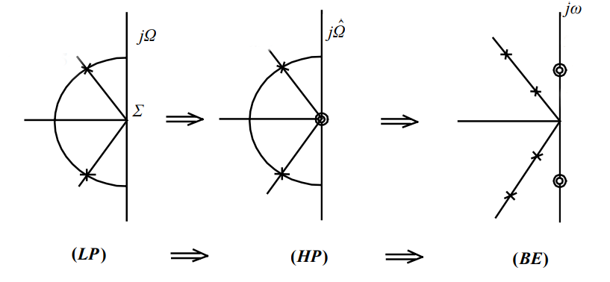Εικ. 1: Βήματα Μ/Σ ζεύγους πόλων του πρωτότυπου LPF σε BEF (Μετασχηματισμός Συχνότητας LP → BP)

Μετασχηματισμός Συχνότητας LP → HP
Αρχικά, εφαρμόζουμε μετασχηματισμό συχνότητας LP → ΗP ώστε να πάρουμε τους πόλους της ΣΜ Chebysev HPF. Αυτό το πετυχαίνουμε απλώς αντιστρέφοντας τους παραπάνω πόλους:

k | Q_{k} | Ω_{k} | p_{κ}
1,2 | 0.716 | 1.712 | -1.195 ± j1.223
3,4 | 3.033 | 0.977 | -0.161 ± j0.963
Πιν. 2: Πόλοι ΣΜ ανωδιαβατού φίλτρου (από Μ/Σ συχνότητας LP → HP )
με προσέγγιση κατά Chebysev
Από τον παραπάνω μετασχηματισμό προκύπτουν και δύο ζεύγη (φανταστικών) μηδενικών στο origin (s=0).

Μετασχηματισμός Συχνότητας HP → BE
Ακολούθως, εφαρμόζουμε μετασχηματισμό συχνότητας HP → BE ώστε να πάρουμε τους πόλους ζωνοφρακτικής ΣΜ Chebysev. Για να το πετύχουμε αυτό, ακολουθούμε τον αλγόριθμο του Geffe τόσο για τον μετασχηματισμό πόλων όσο και των μηδενικών. Σύμφωνα με αυτόν για κάθε ζεύγος μιγαδικών πόλων της ΣΜ του πρωτότυπου (πλέον του HPF), θα προκύψουν 2 ζεύγη μιγαδικών πόλων στη ζωνοφρακτική ΣΜ (+2 μηδενικά @ origin). Αντίστοιχα για κάθε ζεύγος φανταστικών μηδενικών, θα προκύψουν δύο (2) ζεύγη φανταστικών μηδενικών στη ζωνοφρακτική ΣΜ (+2 πόλοι @ origin).

Μετασχηματισμός ζεύγους: p_{1,2} = -1.195 ± j1.223
Σ = 1.195 Ω = 1.223 C = Σ² + Ω² = 2.933
D = 2*Σ/q_{c} = 1.599 E = 4 + C/q_{c}² = 5.312
G = sqrt(E²-4D²) = 4.243 Q = (1/D)*sqrt((E+G)/2)= 1.367
k = Σ*Q/q_{c} = 1.093 W = k + sqrt(k² − 1) = 1.534

f₀₁ = f₀ * W = 3833.95 Hz ω₀₁ = 24089.41 rad/s
f₀₂ = f₀ / W = 1630.17 Hz ω₀₂ = 10242.68 rad/s
Από τον μετασχηματισμό προκύπτουν 2 ζεύγη μιγαδικών πόλων ω₀₁ και ω₀₂ και δύο (2) μηδενικά στο origin. Οι πόλοι έχουν μεταξύ τους το ίδιο Q = 1.367, άρα κείνται στην ίδια ευθεία Q.

Μετασχηματισμός ζεύγους: p_{3,4} = -0.161 ± j0.963
Σ = 0.161 Ω = 0.963 C = Σ² + Ω² = 0.954
D = 2*Σ/q_{c} = 0.215 E = 4 + C/q_{c}² = 4.427
G = sqrt(E²-4D²) = 4.406 Q =(1/D)*sqrt((E+G)/2)= 9.754
k = Σ*Q/q_{c} = 1.051 W = k + sqrt(k² − 1) = 1.373

f₀₃ = f₀ * W = 3433.48 Hz ω₀₃ = 21573.18 rad/s
f₀₃ = f₀ / W = 1820.31 Hz ω₀₄ = 11437.36 rad/s
Από τον μετασχηματισμό προκύπτουν 2 ζεύγη μιγαδικών πόλων ω₀₃ και ω₀₄ και δύο (2) μηδενικά στο origin. Οι πόλοι έχουν μεταξύ τους το ίδιο Q = 9.754, άρα κείνται στην ίδια ευθεία Q.

Μετασχηματισμός Μηδενικού: Ω_{z1} = 0
K = 2 + ( Ω_{z} / q_{c} )² = 2
x = 0.5 * ( K + sqrt( K² - 4 ) ) = 1

f_{z1} = f₀ * sqrt(x) = 2500 Hz ω_{z1} = 15707.96 rad/s
f_{z2} = f₀ / sqrt(x) = 2500 Hz ω_{z2} = 15707.96 rad/s
Από τον μετασχηματισμό προκύπτουν δύο (2) ζεύγη φανταστικών μηδενικών ω_{z1} και ω_{z2} (ίσα με ω₀) και δύο (2) πόλοι στο μηδέν.

Μετασχηματισμός Μηδενικού: Ω_{z2} = 0
K = 2 + ( Ω_{z} / q_{c} )² = 2
x = 0.5 * ( K + sqrt( K² - 4 ) ) = 1

f_{z1} = f₀ * sqrt(x) = 2500 Hz ω_{z3} = 15707.96 rad/s
f_{z2} = f₀ / sqrt(x) = 2500 Hz ω_{z4} = 15707.96 rad/s
Από τον μετασχηματισμό προκύπτουν δύο (2) ζεύγη φανταστικών μηδενικών ω_{z3} και ω_{z4} (ίσα με ω₀) και δύο (2) πόλοι στο μηδέν.

Πόλοι και Μηδενικά Ζωνοφρακτικής ΣΜ
Συγκεντρώνοντας τα παραπάνω αποτελέσματα που προέκυψαν από το μετασχηματισμό συχνότητας, οι πόλοι της προς υλοποίηση ζωνοφρακτικής ΣΜ Chebysev θα είναι:

k | Q_{k} | ω_{k} | p_{κ}
1,2 | 1.367 | 24089.41 | -8810.10 ± j22420.57
3,4 | 1.367 | 10242.68 | -3746.01 ± j 9533.10
5,6 | 9.754 | 21573.18 | -1105.82 ± j21544.82
7,8 | 9.754 | 11437.36 | - 586.27 ± j11422.32
Πιν. 3: Πόλοι ΣΜ ζωνοφρακτικού φίλτρου με προσέγγιση κατά Chebysev
ενώ τα μηδενικά θα είναι (στο φανταστικό άξονα - ±jωz_{k}):

k | ωz_{k} | z_{κ}
1 | 15707.96 | ± j15707.96
2 | 15707.96 | ± j15707.96
3 | 15707.96 | ± j15707.96
4 | 15707.96 | ± j15707.96
Πιν. 4: Μηδενικά ΣΜ ζωνοφρακτικού φίλτρου με προσέγγιση κατά Chebysev

Υπολογισμός προδιαγραφών μονάδων
Με βάση τους Πιν. 3 και Πιν. 4 παραπάνω, προκύπτουν τα παρακάτω μηδενικά και πόλοι της ζωνοφρακτικής ΣΜ Chebysev που ζητείται να υλοποιηθεί:
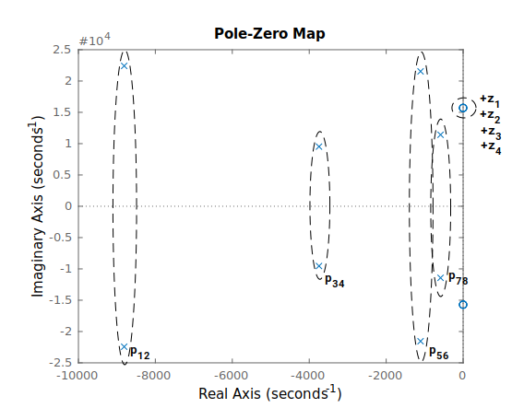
Σχήμα 1: Μιγαδικό Επίπεδο όπου φαίνονται οι πόλοι και τα μηδενικά της ΣΜ BE Chebysev που θα υλοποιηθεί (άξονες σε rad/sec)
Κάθε ζεύγος μιγαδικών πόλων σε συνδυασμό με ένα ζεύγος φανταστικών μηδενικών δημιουργεί μία ζωνοφρακτική (notch) μονάδα. Επίσης τα μηδενικά και οι πόλοι που παράγονται στο origin (0) από τον Geffe αλληλοαναιρούνται. Έτσι, το κύκλωμα που θα υλοποιήσει τη παραπάνω συνάρτηση μεταφοράς θα αποτελείται από τέσσερις (4) μονάδες κάθε μία από τις οποίες θα αναλάβει την υλοποίηση ενός ζεύγους φανταστικών πόλων και ενός ζεύγους φανταστικών μηδενικών (άρα όλες θα είναι μονάδες notch). Επιλέγεται η πρώτη μονάδα να υλοποιήσει τους πόλους p_{1,2} και το μηδενικό z₁ (ενν. ζεύγος μηδενικών), η δεύτερη τους πόλους p_{3,4} και το μηδενικό z₂, η τρίτη τους πόλους p_{5,6} και το μηδενικό z₃ και η τέταρτη τους πόλους p_{7,8} και το μηδενικό z₄. Οι μονάδες φαίνονται παρακάτω σε διαγραμματική μορφή:

ω₀ = 24089.41rad/s
Q = 1.367
ω_{z} = 15707.96rad/s
ω₀ = 10242.68rad/s
Q = 1.367
ω_{z} = 15707.96rad/s

Μονάδα 1 (Ι) Μονάδα 2 (ΙΙ)
HPN LPN

ω₀ = 21573.18rad/s
Q = 9.754
ω_{z} = 15707.96rad/s
ω₀ = 11437.36rad/s
Q = 9.754
ω_{z} = 15707.96rad/s

Μονάδα 3 (ΙII) Μονάδα 4 (ΙV)
HPN LPN

Υλοποίηση της Συνάρτησης Μεταφοράς
Για την υλοποίηση της συνάρτησης μεταφοράς θα γίνει χρήση των ζωνοφρακτικών φίλτρων του Fried ( σχήματα 7.21 & 7.23 ) (καθώς α₃ = 2).

Θα θεωρήσουμε προσωρινά Ω₀ = 1 rad/s για κάθε μονάδα, θα υλοποιήσουμε τις κανονικοποιημένες μονάδες και στην συνέχεια θα κάνουμε κλιμακοποίηση στην συχνότητα με k_{f} = ω₀.

Μονάδα 1 (Ι): HPN
Η πρώτη αυτή μονάδα υλοποιείται από ένα Fried HPN, ένα διτετράγωνης ΣΜ κύκλωμα που φαίνεται στο Σχήμα 1 παρακάτω:
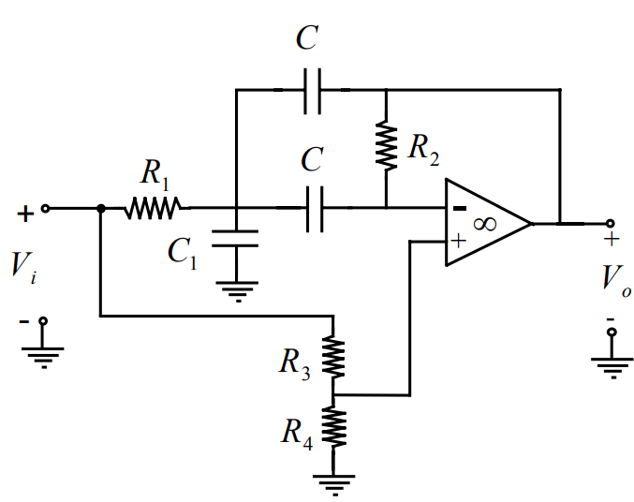Εικ. 2: Fried ΗPN
Στη σελίδα 7-34 των σημειώσεων δίνονται οι τιμές των στοιχείων του παραπάνω κυκλώματος βάσει των προδιαγραφών σχεδίασης.
Αρχικά επιλέγεται ένας αριθμός k₁ τ.ω.:
k₁ = ( ω₀ / ω_{z} )² – 1 = 1.352

Ακολούθως, υπολογίζουμε τα εξής:
k₂ = 0.862
k = 2.028

Έτσι, τα κανονικοποιημένα στοιχεία του κυκλώματος θα είναι:
R_{1n} = 1 Ohm
R_{2n} = 20.999 Ohm
R_{3n} = 1 Ohm
R_{4n} = 6.265 Ohm
C_{1n} = 0.295 F
C_{2n} = 0.218 F
C_{3n} = 0.218 F

Κλιμακοποίηση
Υπάρχει η απαίτηση ένας πυκνωτής να είναι 1.0μF, έστω ο C.
Έτσι προκύπτει ο συντελεστής κλιμακοποίησης πλάτους, ως εξής:
k_{f} = ω₀ = 24089.41
k_{m} = C / ( C_{n} * k_{f} ) = 9.059

Τα πραγματικά στοιχεία επομένως του κυκλώματος θα είναι ( R_{i} = R_{in} * k_{m}, C_{i} = C_{in} / (k_{m} * k_{f}) ):
R₁ = 9.059 Ohm
R₂ = 190.23 Ohm
R₃ = 9.059 Ohm
R₄ = 56.75 Ohm
C₁ = 1.352 μF
C₂ = 1.0 μF
C₃ = 1.0 μF

Η ΣΜ της μονάδας που προκύπτει είναι:
2.028s² - 1.845e-12s + 5.004e08
Τ₂(s) =
s² + 1.762e04s + 5.803e08

με το κέρδος στις χαμηλές συχνότητες ( DC ) να είναι
k_{LF} = 0.862 (= -1.29dB)

Μονάδα 2 (ΙΙ): LPN
Η δεύτερη μονάδα υλοποιείται από ένα Fried LPN, ένα διτετράγωνης ΣΜ κύκλωμα που φαίνεται παρακάτω:
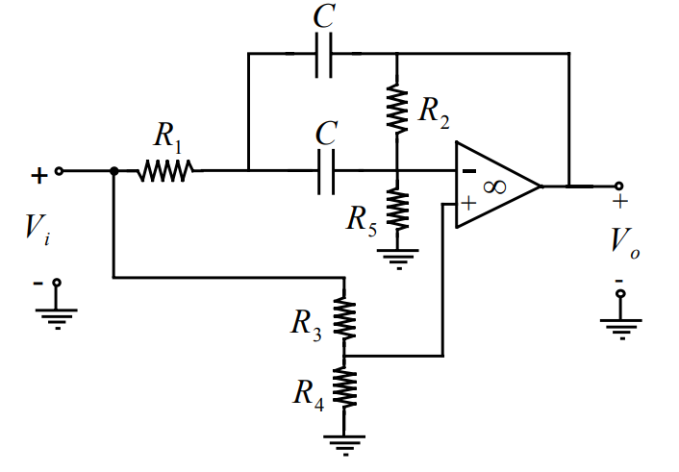Εικ. 3: Fried LPN
Στη σελίδα 7-36 των σημειώσεων δίνονται οι τιμές των στοιχείων του παραπάνω κυκλώματος βάσει των προδιαγραφών σχεδίασης.

Έτσι, τα κανονικοποιημένα στοιχεία του κυκλώματος θα είναι:
R_{1n} = 1 Ohm
R_{2n} = 7.476 Ohm
R_{3n} = 0.629 Ohm
R_{4n} = 1 Ohm
R_{5n} = 5.53 Ohm
C_{n} = 0.366 F

Κλιμακοποίηση
Υπάρχει η απαίτηση ένας πυκνωτής να είναι 1.0μF, έστω ο C.
Έτσι προκύπτει ο συντελεστής κλιμακοποίησης πλάτους, ως εξής:
k_{f} = ω₀ = 10242.68
k_{m} = C / ( C_{n} * k_{f} ) = 35.706

Τα πραγματικά στοιχεία επομένως του κυκλώματος θα είναι ( R_{i} = R_{in} * k_{m}, C_{i} = C_{in} / (k_{m} * k_{f}) ):
R₁ = 35.71 Ohm
R₂ = 266.95 Ohm
R₃ = 22.46 Ohm
R₄ = 35.71 Ohm
R₅ = 197.47 Ohm
C = 1.0 μF

Η ΣΜ της μονάδας που προκύπτει είναι:
0.6138s² + 1.117e-12s + 1.515e08
Τ₁(s) =
s² + 7492s + 1.049e08

με το κέρδος στις χαμηλές συχνότητες ( DC ) να είναι
k_{LF} = 1.44 (= 3.19dB)

Μονάδα 3 (ΙII): HPN
Η τρίτη μονάδα υλοποιείται από ένα Fried HPN, ένα διτετράγωνης ΣΜ κύκλωμα που φαίνεται στην Εικ. 1 παραπάνω.

Στη σελίδα 7-34 των σημειώσεων δίνονται οι τιμές των στοιχείων του παραπάνω κυκλώματος βάσει των προδιαγραφών σχεδίασης.
Αρχικά επιλέγεται ένας αριθμός k₁ τ.ω.:
k₁ = ( ω₀ / ω_{z} )² – 1 = 0.886

Ακολούθως, υπολογίζουμε τα εξής:
k₂ = 0.996
k = 1.879

Έτσι, τα κανονικοποιημένα στοιχεία του κυκλώματος θα είναι:
R_{1n} = 1 Ohm
R_{2n} = 792.59 Ohm
R_{3n} = 1 Ohm
R_{4n} = 274.62 Ohm
C_{1n} = 0.018 F
C_{2n} = 0.035 F
C_{3n} = 0.035 F

Κλιμακοποίηση
Υπάρχει η απαίτηση ένας πυκνωτής να είναι 1.0μF, έστω ο C.
Έτσι προκύπτει ο συντελεστής κλιμακοποίησης πλάτους, ως εξής:
k_{f} = ω₀ = 21573.18
k_{m} = C / ( C_{n} * k_{f} ) = 1.646

Τα πραγματικά στοιχεία επομένως του κυκλώματος θα είναι ( R_{i} = R_{in} * k_{m}, C_{i} = C_{in} / (k_{m} * k_{f}) ):
R₁ = 1.65 Ohm
R₂ = 1305 Ohm
R₃ = 1.65 Ohm
R₄ = 452.15 Ohm
C₁ = 886.20 nF
C₂ = 1.0 μF
C₃ = 1.0 μF

Η ΣΜ της μονάδας που προκύπτει είναι:
1.879s² - 2.607e-11s + 4.637e08
Τ₄(s) =
s² + 2212s + 4.654e08

με το κέρδος στις χαμηλές συχνότητες ( DC ) να είναι
k_{LF} = 0.996 (= -0.03dB)

Μονάδα 4 (ΙV): LPN
Η τέταρτη μονάδα υλοποιείται από ένα Fried LPN, ένα διτετράγωνης ΣΜ κύκλωμα που φαίνεται στην Εικ. 2 παραπάνω.

Στη σελίδα 7-36 των σημειώσεων δίνονται οι τιμές των στοιχείων του παραπάνω κυκλώματος βάσει των προδιαγραφών σχεδίασης.

Έτσι, τα κανονικοποιημένα στοιχεία του κυκλώματος θα είναι:
R_{1n} = 1 Ohm
R_{2n} = 380.59 Ohm
R_{3n} = 0.01 Ohm
R_{4n} = 1 Ohm
R_{5n} = 429.46 Ohm
C_{n} = 0.051 F

Κλιμακοποίηση
Υπάρχει η απαίτηση ένας πυκνωτής να είναι 1.0μF, έστω ο C.
Έτσι προκύπτει ο συντελεστής κλιμακοποίησης πλάτους, ως εξής:
k_{f} = ω₀ = 11437.36
k_{m} = C₁ / ( C_{1n} * k_{f} ) = 4.48

Τα πραγματικά στοιχεία επομένως του κυκλώματος θα είναι ( R_{i} = R_{in} * k_{m}, C_{i} = C_{in} / (k_{m} * k_{f}) ):
R₁ = 4.482 Ohm
R₂ = 1705.70 Ohm
R₃ = 0.044 Ohm
R₄ = 4.482 Ohm
R₅ = 1924.73 Ohm
C = 1.0 μF

Η ΣΜ της μονάδας που προκύπτει είναι:
0.9902s² - 1.644e-11s + 2.443e08
Τ₃(s) =
s² + 1173s + 1.308e08

με το κέρδος στις χαμηλές συχνότητες ( DC ) να είναι
k_{LF} = 1.868 (= 5.43dB)

Ρύθμιση Κέρδους
Θέλουμε να ρυθμίσουμε το κέρδος έτσι ώστε το κέρδος του φίλτρου στις χαμηλές συχνότητες ( DC ) να είναι sqrt(10) = 3.162 ( 10dB ). Το τρέχων (συνολικό) κέρδος στo DC (χαμηλές συχνότητες - LF) είναι 2.317 (7.297 dB).
Επομένως πρέπει να γίνει ενίσχυση με συντελεστή ενίσχυσης Α = 3.162/2.317 = 1.370.

Επιλέγουμε να γίνει ενίσχυση του σήματος μέσω ενός Τ.Ε. σε αναστρέφουσα συνδεσμολογία σε σειρά με έναν ίδιο ενισχυτή με μοναδιαίο κέρδος για επαναφορά της φάσης. Οι αντιστάσεις του (πρώτου) ενισχυτή θα είναι:
r_{f} = 10 KΩ
r_{i} = 7.30 KΩ

Η συνολική συνάρτηση μεταφοράς του ζωνοφρακτικού φίλτρου θα είναι:
Τ_{BE}(s) = 1.370 * T₁(s) * T₂(s) * T₃(s) * T₄(s) ⇒
3.16s⁸ + 3.12e09s⁶ – 0.07s⁵ + 1.16e18s⁴ - 1.81e7s³ + 1e23s² + 1.9e26s – 1.49e15s + 1.2e34
T_{BE}(s) =
s⁸ + 2.9e04s⁷ + 1.5e9s⁶ + 2.48e13s⁵ + 6.5e17s⁴ + 6.13e21s³ + 9.14e25s² + 4.28e29s + 3.706e33

Στο παρακάτω σχήμα φαίνεται το κανονικοποιημένο κύκλωμα στο οποίο φαίνονται οι τρεις μονάδες αλλά και η απομόνωση μεταξύ 1^{ης} και 2^{ης} μονάδας προκειμένου να μην αλληλοεπιδρούν η μια στην άλλη. Τέλος, φαίνεται και η μη αναστρέφουσα συνδεσμολογία για την ρύθμιση του κέρδους.

Στην επόμενη σελίδα φαίνεται το τελικό κύκλωμα, το επιθυμητό δηλαδή κατωδιαβατό φίλτρο Butterworth με ότι στοιχείο είναι απαραίτητο αλλά και με τις απαιτούμενες τιμές όλων των στοιχείων για την ικανοποίηση των ζητούμενων προδιαγραφών.

B. Μελέτη της Συνάρτησης Μεταφοράς στο MATLAB

Εισάγουμε στο πρόγραμμα MATLAB τις επί μέρους συναρτήσεις μεταφοράς των 2 biquad LPNs αλλά και την συνολική συνάρτησης μεταφοράς του φίλτρου και παίρνουμε τις αποκρίσεις πλάτους σε dB. Η απόκριση πλάτους σε dB για την πρώτη και την δεύτερη μονάδα φαίνονται στις επόμενες σελίδες. Τα παρακάτω διαγράμματα προέκυψαν στο Matlab χρησιμοποιώντας την παρεχόμενη συνάρτηση plot_transfer_function.m με όρισμα κάθε φορά την συνάρτηση μεταφοράς των επί μέρους συστημάτων, καθώς και τις κρίσιμες συχνότητες αυτών.

1^{η} Μονάδα : Fried HPN ( Ι )
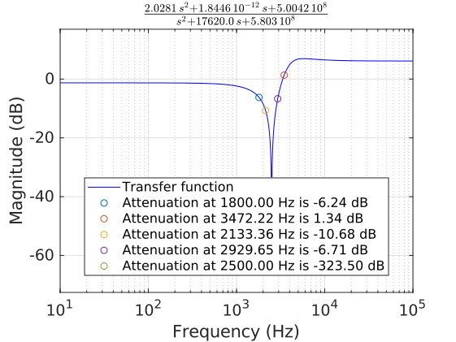Σχήμα 2: Απόκριση Πλάτους της 1ης Μονάδας ( φαίνονται οι f₁, f₂, f₃, f₄, και f₀ )

2^{η} Μονάδα : Fried LPN ( ΙΙ )
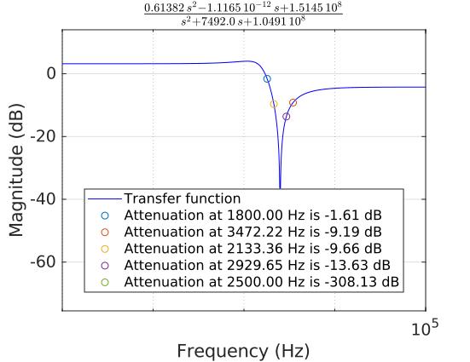Σχήμα 3: Απόκριση Πλάτους της 2ης Μονάδας ( φαίνονται οι f₁, f₂, f₃, f₄, και f₀ )
3^{η} Μονάδα : Fried HPN ( IΙΙ )
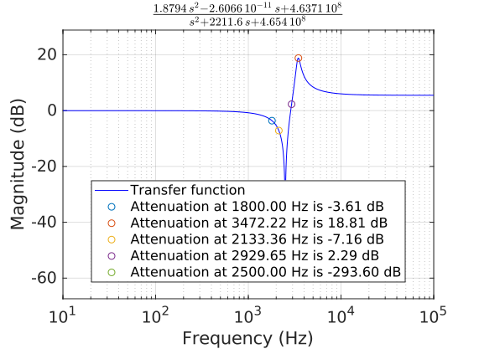Σχήμα 4: Απόκριση Πλάτους της 3ης Μονάδας ( φαίνονται οι f₁, f₂, f₃, f₄, και f₀ )
4^{η} Μονάδα : Fried LPN ( IV )
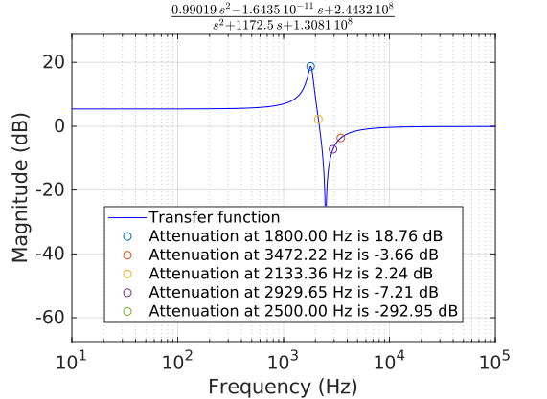Σχήμα 5: Απόκριση Πλάτους της 4ης Μονάδας ( φαίνονται οι f₁, f₂, f₃, f₄, και f₀ )

Από τα παραπάνω φαίνεται ότι πράγματι οι μονάδες Ι και ΙΙΙ είναι HPN ενώ οι μονάδες II και IV είναι LPN.

Παρακάτω βλέπουμε την απόκριση πλάτους της συνολικής συνάρτησης μεταφοράς του φίλτρου συναρτήσει της συχνότητας.
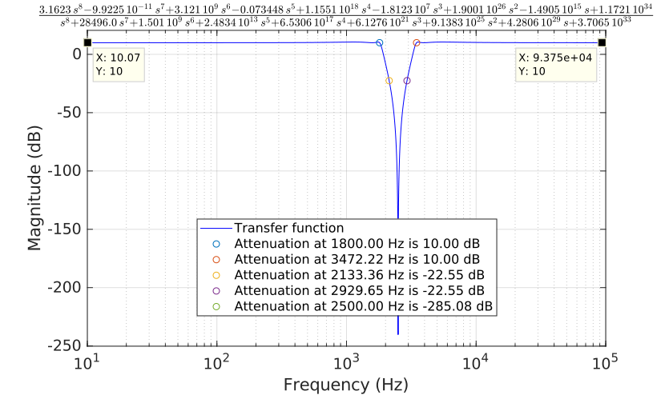Σχήμα 6: Απόκριση Πλάτους της Συνολικής Μονάδας ( φαίνονται οι f₁, f₂, f₃, f₄, και f₀ ) - το κέρδος στο DC έχει ρυθμιστεί στα 10dB

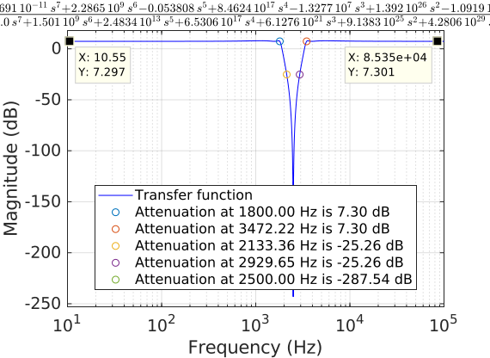Figure 1: Απόκριση Πλάτους της Συνολικής Μονάδας ( φαίνονται οι f₁, f₂, f₃, f₄, και f₀ ) - χωρίς ρύθμιση κέρδους
Στα παραπάνω ( με ζουμ ) φαίνεται η μικρή κυμάτωση που χαρακτηρίζει την απόκριση Chebysev στις ζώνες διέλευσης.

Σε αυτό το σημείο παραθέτουμε όλες τις παραπάνω αποκρίσεις σε ένα κοινό διάγραμμα Bode.
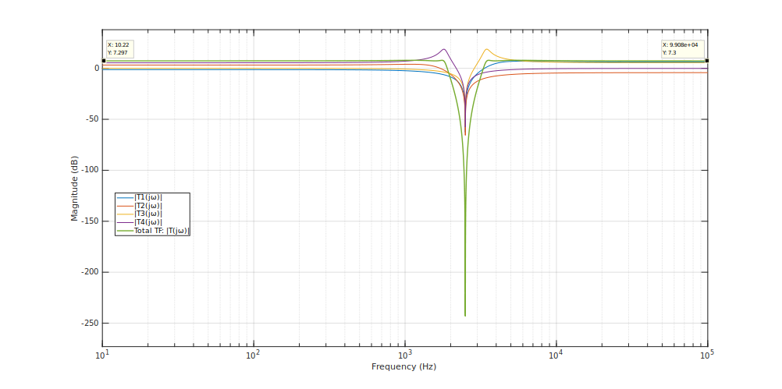Σχήμα 7: Όλες οι αποκρίσεις πλατους σε ένα κοινό διάγραμμα Bode – δέν έχει γίνει ρύθμιση κέρδους στο τέλος
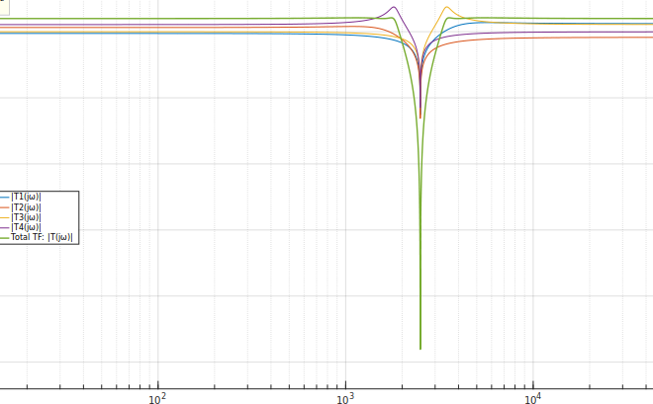Σχήμα 8: Όλες οι αποκρίσεις πλατους σε ένα κοινό διάγραμμα Bode – το κέρδος στο DC ( και στο ∞ ) έχει ρυθμιστεί στα 10dB
Παρακάτω φαίνεται η συνάρτηση απόσβεσης σε dB της συνολικής συνάρτησης μεταφοράς συναρτήσει της συχνότητας. Αρχικά θέτουμε σαν επιθυμητό κέρδος στη ζώνη διέλευσης τα 0dB, ώστε να μπορούμε να δούμε ότι τηρούνται οι προδιαγραφές σχεδίασης. Κατόπιν, δίνουμε την συνάρτηση απόσβεσης χωρίς ρύθμιση κέρδους και τέλος τη συνάρτηση απόσβεσης με ρύθμιση κέρδους 10dB στη ζώνη διέλευσης.
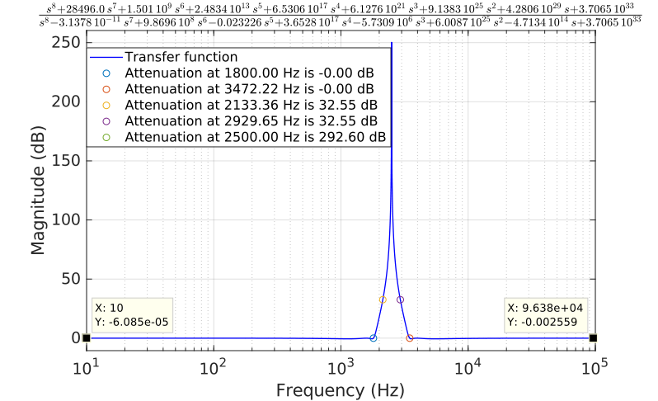Σχήμα 9: Συνάρτηση Απόσβεσης Πλάτους της Συνολικής Μονάδας ( φαίνονται οι f₁, f₂, f₃, f₄, και f₀ ) - το κέρδος στις ζώνες διέλευσης έχει ρυθμιστεί στα 0dB
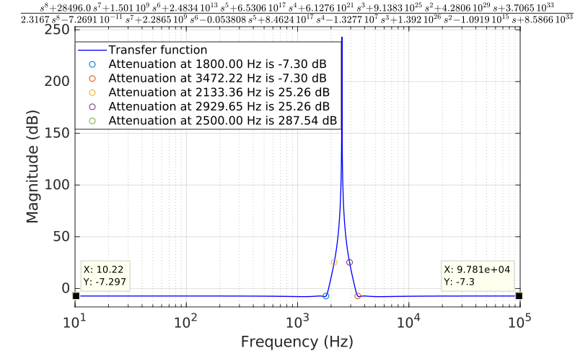Σχήμα 10: Συνάρτηση Απόσβεσης Πλάτους της Συνολικής Μονάδας ( φαίνονται οι f₁, f₂, f₃, f₄, και f₀ ) - το κέρδος στις ζώνες διέλευσης ΔΕΝ έχει ρυθμιστεί
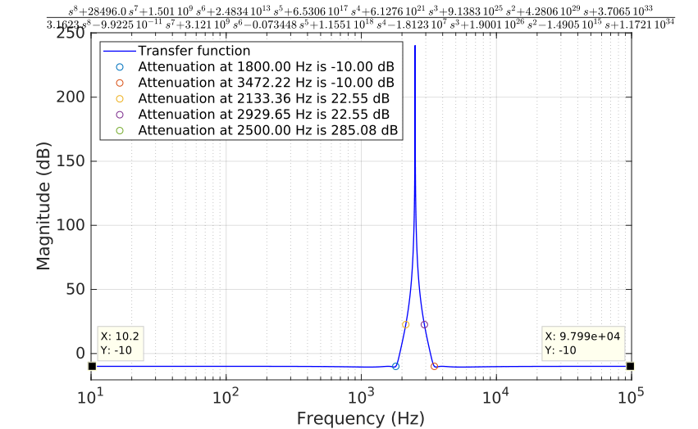Σχήμα 11: Συνάρτηση Απόσβεσης Πλάτους της Συνολικής Μονάδας ( φαίνονται οι f₁, f₂, f₃, f₄, και f₀ ) - το κέρδος στις ζώνες διέλευσης έχει ρυθμιστεί στα 10dB
Στη συνάρτηση απόσβεσης σημειώνουμε τις κρίσιμες συχνότητες οι οποίες καθορίζουν την ζώνη διόδου και τις ζώνες αποκοπής , δηλαδή την f₁ = 1.80KHz, f₂ = 3.472KHz, f₃ = 2.133KHz, f₄ = 2.93KHz και f₀=2500Hz καθώς και τις αντίστοιχες αποσβέσεις. Παρατηρούμε, από τη συνάρτηση απόσβεσης που έχει ρυθμιστεί ώστε να έχει κέρδος 0dB στη ζώνη διέλευσης, ότι η απόκριση ικανοποιεί τις προδιαγραφές σχεδίασης, καθώς:
- για τις συχνότητες f₃, f₄ η απόσβεση είναι 0dB μικρότερη της α_{max} = 0.567dB
- για τις συχνότητες f₁, f₂ η απόσβεση είναι 32.55dB μεγαλύτερη με τη α_{min} = 28.11dB
- επίσης φαίνεται στη συχνότητα f₀ = 2500 Hz, περίπου στο μέσο της ζώνης αποκοπής, ότι η συνάρτηση απόσβεσης / κέρδους φτάνει σε μηδενικό κέρδος / άπειρη απόσβεση

Γ. Υλοποίηση του Κυκλώματος του Φίλτρου στο MULTISIM

Σχεδιάζουμε το κύκλωμα μας στο ElectronicWorkBench (MULTISIM) προκειμένου να ελέγξουμε αν υλοποιεί την συνολική συνάρτηση μεταφοράς που αναλύθηκε στο προηγούμενο στάδιο της εργασίας αλλά και για να διερευνήσουμε την απόκριση του φίλτρου όταν αυτό διεγείρεται από ένα στοιχειώδες περιοδικό σήμα.
Εισάγουμε λοιπόν όπως ......διάφορες μονάδες του φίλτρου που έχουν σχεδιασθεί στην προηγούμενη φάση της εργασίας στο περιβάλλον MULTISIM και παίρνουμε το παρακάτω κύκλωμα.

• Στο κύκλωμα που έχουμε σχεδιάσει χρησιμοποιούμε τον Bode-Plotter για να προκύψει η απόκριση συχνότητας του φίλτρου-κυκλώματος. Το διάγραμμα που παίρνουμε φαίνεται παρακάτω :

Tο παρακάτω διάγραμμα του Multisim απεικονίζει ότι ακριβώς και το προηγούμενο αλλά με δυνατότητα ανάγνωσης των τιμών.

Από αυτά τα διαγράμματα λοιπόν γίνεται φανερό ότι .....
Πιο συγκεκριμένα, ελέγχοντας κατάλληλα τις κλίμακες συχνότητας και απόσβεσης διαπιστώνουμε ότι το φίλτρο .....το οποίο συμφωνεί με τη θεωρητική ανάλυση καθώς …

• Εισάγουμε τώρα στο κύκλωμα με μια πηγή διέγερσης όπως αυτή που ζητείται στην εκφώνηση της εργασίας. Στην συνέχεια χρησιμοποιούμε έναν παλμογράφο στην είσοδο και την έξοδο και δημιουργούμε τα αντίστοιχα figures για το παραπάνω πείραμα.

Σήμα Εισόδου :

Σήμα Εξόδου :

Στα παραπάνω διαγράμματα μπορούμε να δούμε αναλυτικά τα σήματα εισόδου και εξόδου .... σε κάθε σχήμα φαίνονται οι επιλογές που κάναμε στον παλμογράφο για να προκύψουν οι αντίστοιχες παραστάσεις (για παράδειγμα: V/Div , sec/Div κτλ.).
Πιο αναλυτικά, παρατηρούμε ότι το σήμα εξόδου είναι .... σε σχέση με το σήμα εισόδου. Το φίλτρο όπως φαίνεται εισάγει κέρδος ~10dB στη ζώνη διόδου του.

• Σε αυτό το σημείο της άσκησης θέλουμε να δημιουργήσουμε τα φάσματα εισόδου και εξόδου του φίλτρου. Για να γίνει κάτι τέτοιο θα εξετάσουμε τα φάσματα τόσο στο Multisim όσο και στο Matlab. Εφόσον μιλάμε για τα ίδια σήματα καθώς και για το ίδιο φίλτρο, αναμένουμε να έχουμε τα ίδια αποτελέσματα.

Κατά συνέπεια, στην επόμενη σελίδα παρουσιάζουμε τα φάσματα FOURIER που προέρχονται από την FFT και τα οποία θα σχολιάσουμε στην συνέχεια. Το υπό-εξέταση σήμα είναι ένα πριονωτό σήμα όπως φαίνεται παρακάτω.

Τεστάρισμα με MatLAB
Σήμα & Φάσμα Εισόδου:
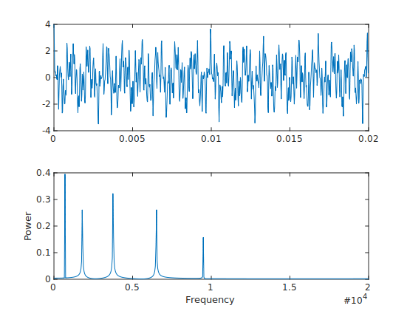Σχήμα 12: Ανάλυση MatLAB: Σήμα εισόδου & φάσμα αυτού

Σήμα & Φάσμα Εξόδου :
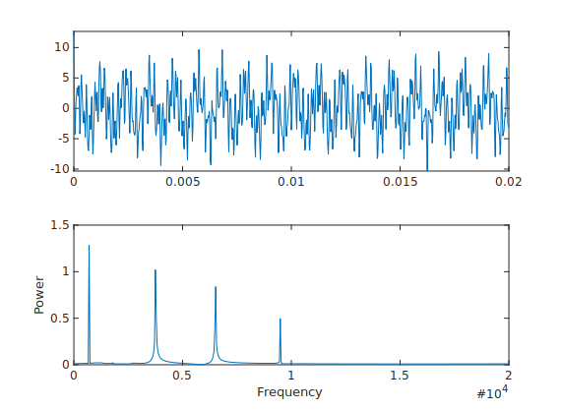Σχήμα 13: Ανάλυση MatLAB: Σήμα εξόδου & φάσμα αυτού ( φαίνεται η απόσβεση για συχνότητες f ∈ [f₃, f₄] και η ενίσχυση περίπου x3 για συχνότητες f ∈ [0, f₁] U [f₂, ∞] )
Φάσμα Σήματος Εισόδου Multisim:

Φάσμα Σήματος Εξόδου Multisim:

Xxxxxxxxxxxxxxxxxxxxxxxxxxxxxxxxxxxxxxxxxxxxxxxxxxxxxxxxxxxxxxxxxxxxxxxxxxxxxxxxxxxxxxxxxxxxxxxxxxxxxxxxxxxxxxxxxxxxxxxxxxxxxxxxxxxxxxxxxxxxxxxxxxxxxxxxxxxxxxxxxxxxxxxxxxxxxxxxxxxxxxxxxxxxx, κάτι το οποίο είναι απολύτως λογικό εφόσον το κύκλωμα μας είναι ένα .... Οι κρίσιμες συχνότητες για το συγκεκριμένο φίλτρο είναι f_{p}=xkHz και f_{s}=xxxkHz . xxxxxxxxxxxxxxxxxx. Για παράδειγμα, αξίζει να παρατηρήσουμε ότι στην συχνότητα των xkHz .... Έτσι συνάγεται το συμπέρασμα ότι το φίλτρο λειτουργεί σωστά, καθώς ....

